1.常用状态码
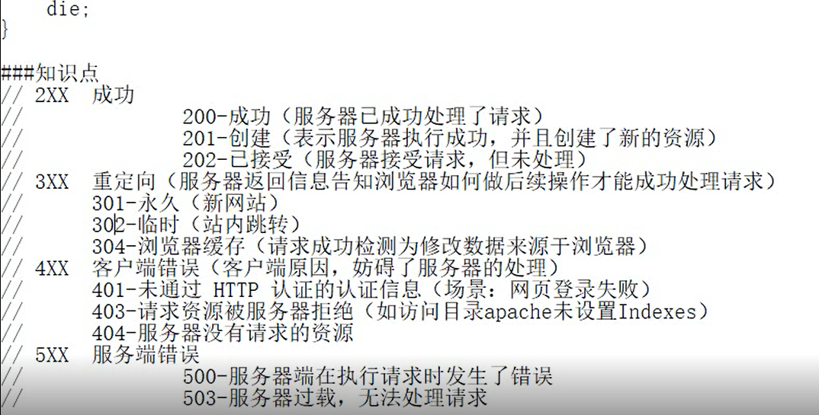

2.npm包版本的含义
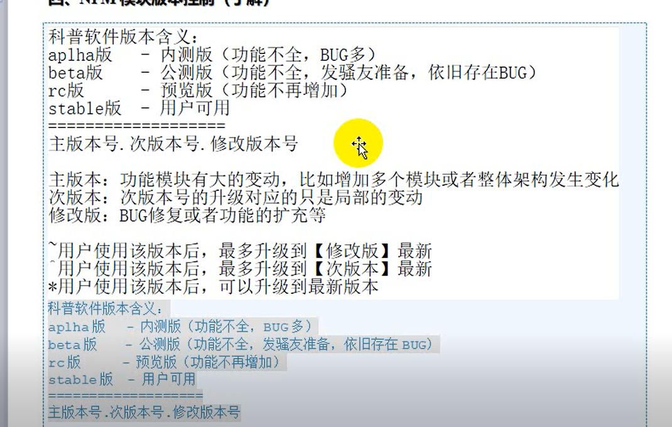

- mime规则：用于判断文件类型
- nrm 资源管理工具，切换npm源
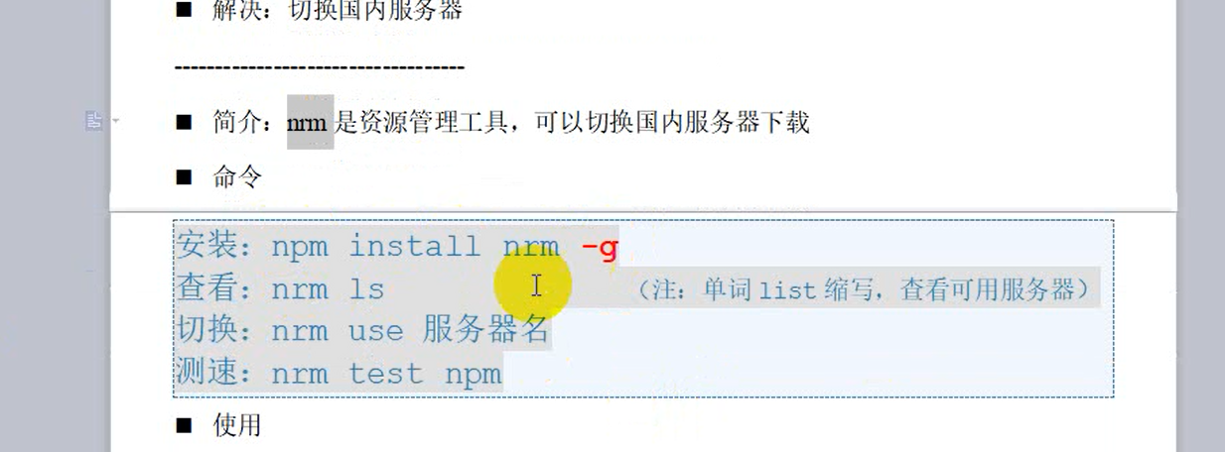
5.nvm切换nodejs版本，和nrm操作方法类似
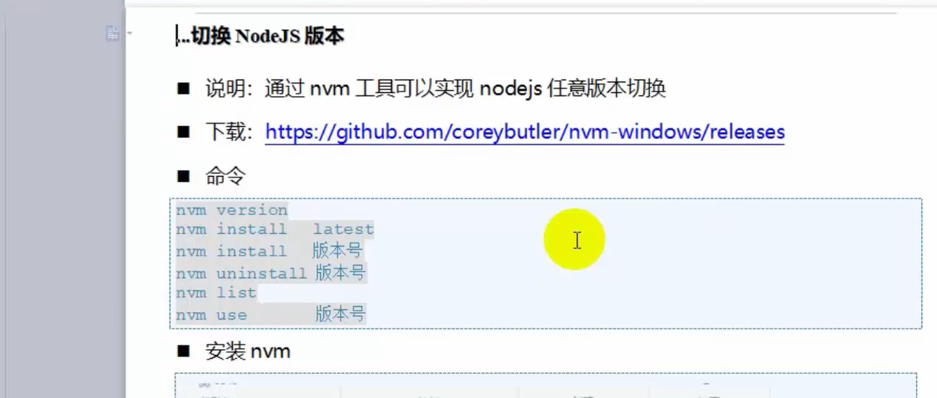
- nodemon 自动重启node

- express学习
1.渲染视图的模板引擎，推荐使用art
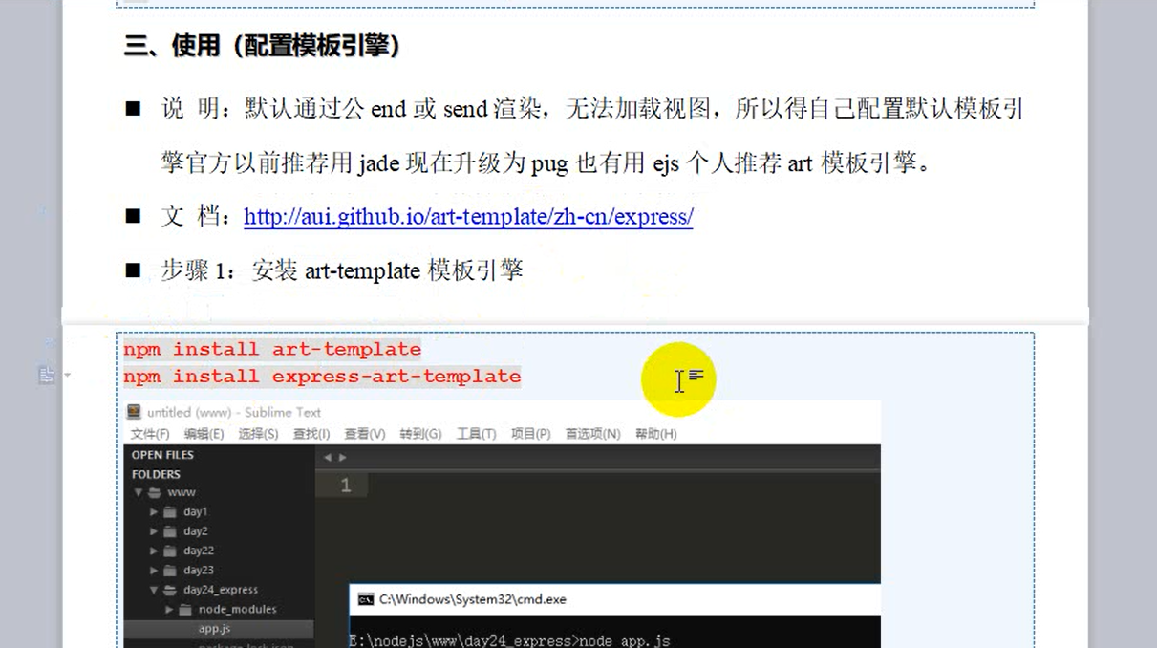
安装： npm i art-template
npm i express-art-template
2.express 语法
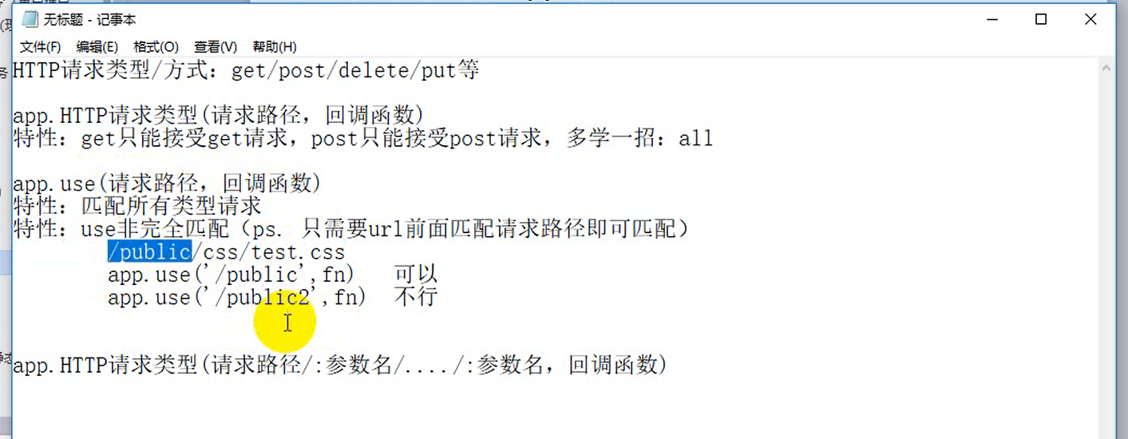
7.特别注意：从文件获取过来数据是字符串，需要使用JSON.parse(data)转换为对象，写入文件时同样不能直接写入对象，需要先转换为字符串再写入

8.express框架解析post参数的三句话
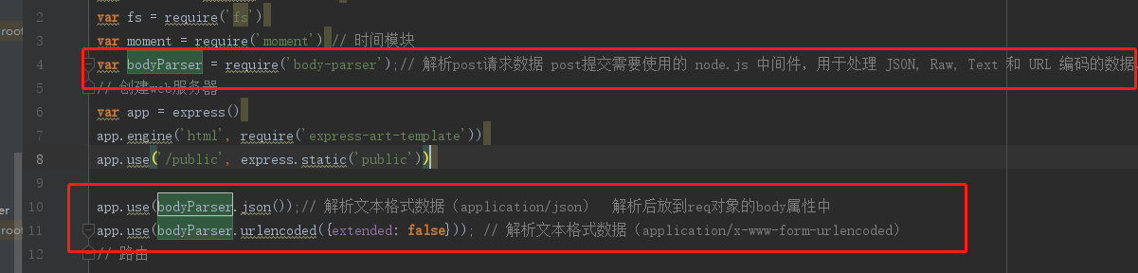
- express框架路由
引入
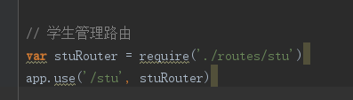
使用
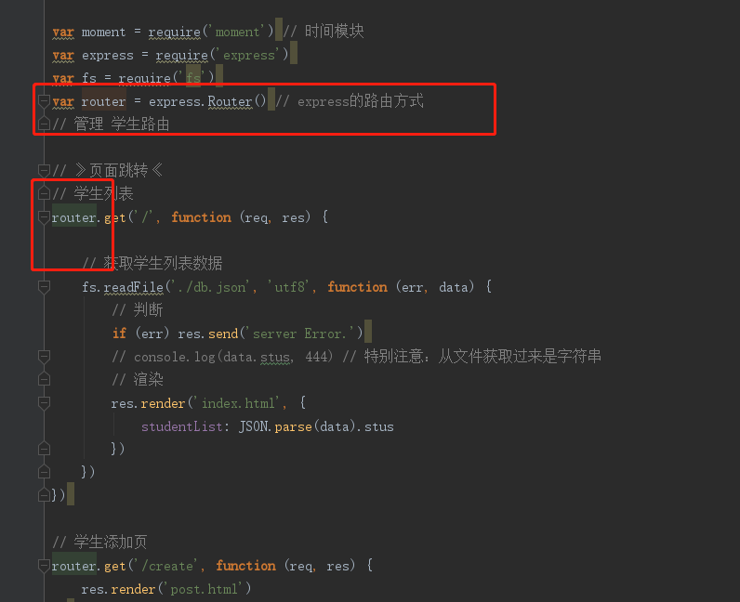
注意
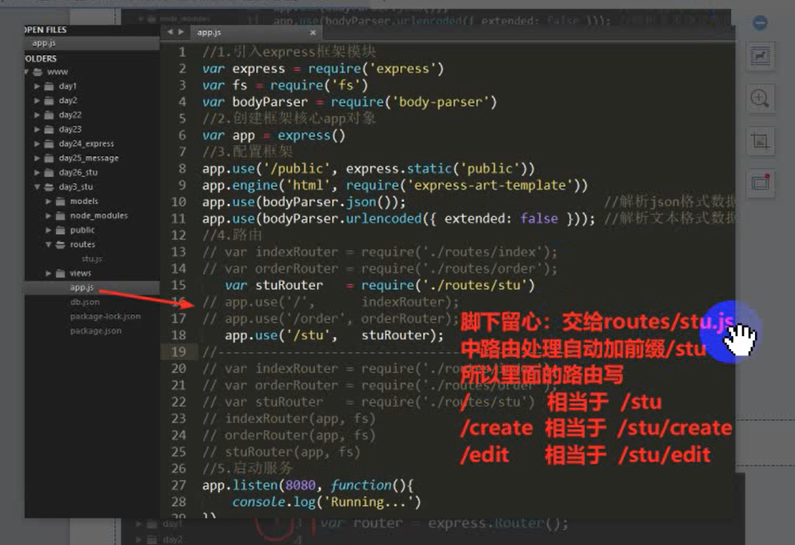

10.目录结构
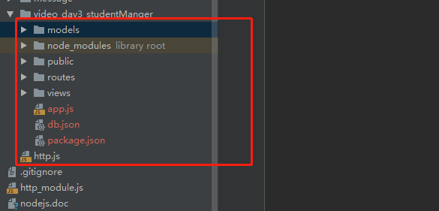

models:进行数据处理
public:存放静态资源，css，impublic:存放静态资源，css，img，font等
routes: 放置路由
views: 存放视图

11.nodejs 中间件
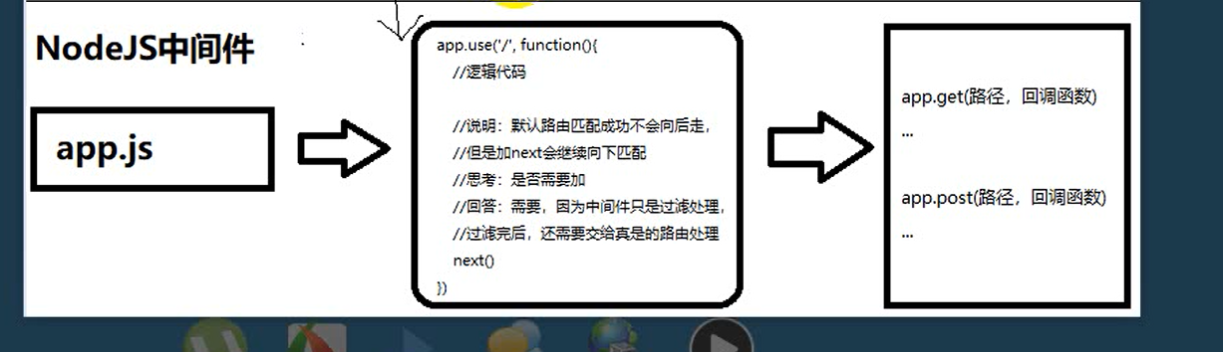
交给一个方法处理前先交给另一个方法处理

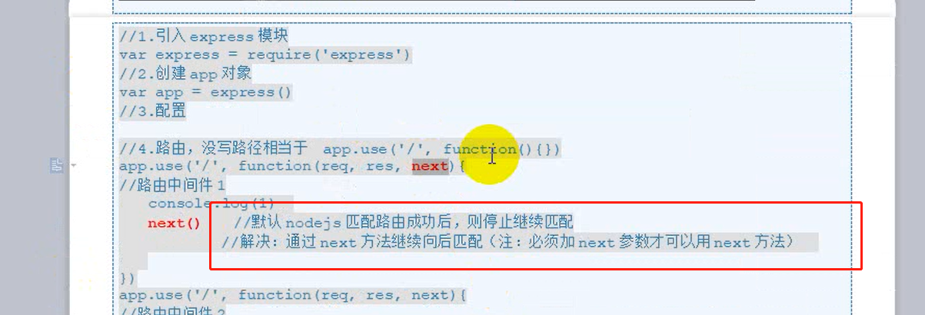

- 中间件错误统一处理

